MEDPREDMETNI SKLOP: PREHRANJEVALNA VERIGA (3. razred)
POVEZAVA CILJEV PREDMETOV: SPO in SLJ | NAMENI UČENJA  Ob koncu 3. razreda bodo učenci znali, naredili … | CILJI V DIGITALIZIRANI OBLIKI UN  https://dun.zrss.augmentech.si/#/
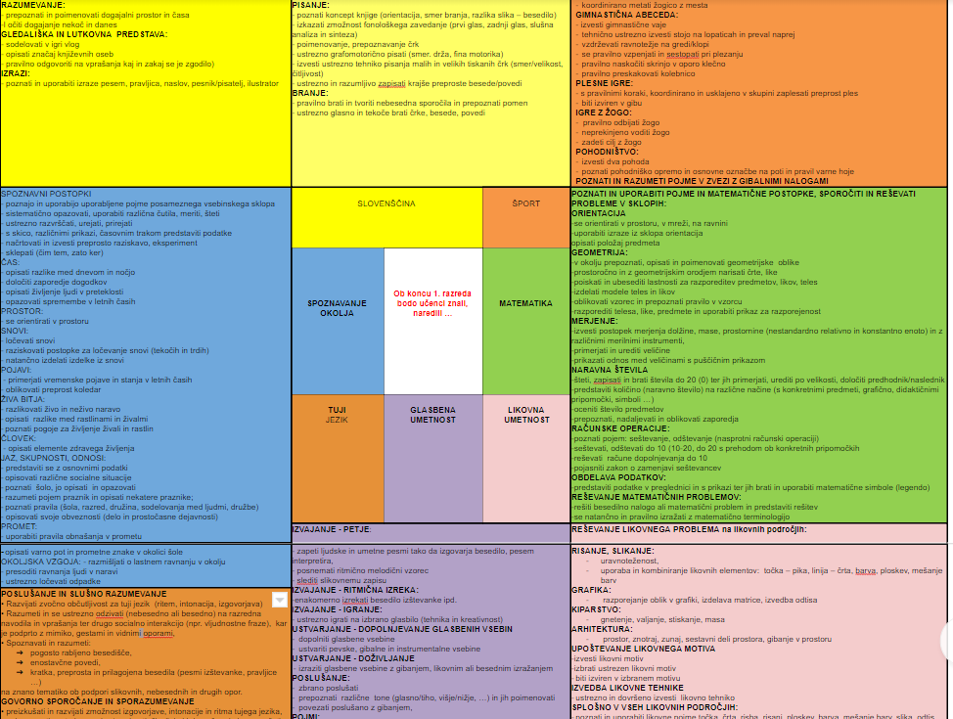  Vir: https://skupnost.sio.si/course/view.php?id=10021 (mapa NAČRTOVANJE, SPREMLJANJE) | ŽIVA BITJA, SPOZNAVNI POSTOPKI (UN, SPO)  - opisati in primerjati živa bitja in njihova življenjska okolja na osnovi opazovanja.  - natančno, sistematično in objektivno opazovati, opisovati in primerjati življenjska okolja v Sloveniji.  - razumeti in tvoriti ugotovitve o sprejemanju in oddajanju hrane, zraka in vode živih bitij v okolje  - raziskati pomen hrane in prostora za živa bitja.  - utemeljiti potrebe rastlin in človeka za rast na osnovi opazovanja in raziskovanja.  - poznati pogoje za življenje živali (hrana, voda in rudninske snovi, zrak, prostor) in rastlin (svetloba, voda in rudninske snovi).  - poznati in uporabiti uporabljene pojme posameznega vsebinskega sklopa  - s skico, različnimi prikazi, časovnim trakom predstaviti podatke  BRANJE (UN SLJ)  - tekoče prebrati besedilo zapisano s tiskanimi in pisanimi črkami  - dokazati razumevanje prebranega z ustnimi in pisnimi odgovori  - določiti okoliščine nastanka besedila (sporočevalec, naslovnik, čustveno stanje, razmerje), sporočevalčev namen,  - poiskati podatke v seznamu  - povzeti temo besedila in bistvenih podatkov  - ustne ali pisno obnoviti besedilo  - vrednotiti prebrano  GOVORJENJE (UN SLJ)  - govorno nastopiti – samostojno, smiselno, razumljivo, z ustreznim govorom, ustrezno glede na besedilno vrsto (pripoved, predstavitev načrta dneva ali dogodka, obnova knjige, opis osebe, delovnika, predmeta, živali, prostora, zgradbe, poti)  - vrednotiti lasten govor in govor sošolcev  - pravilno v govoru uporabljati spol, sklon in število besed  - tvoriti tematske besede, protipomenke, podpomenke | 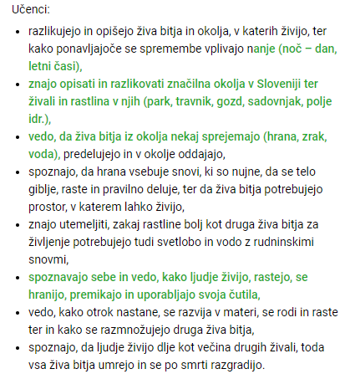
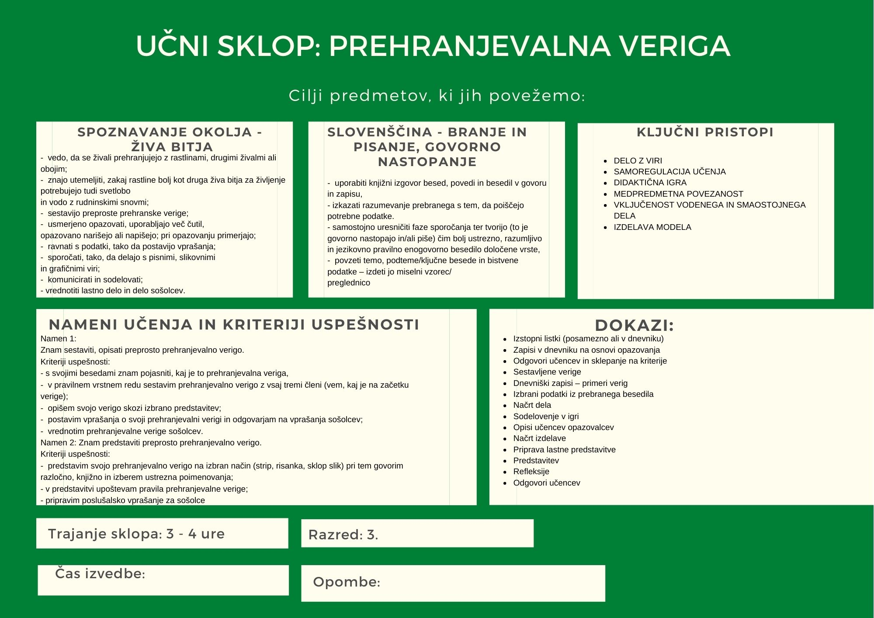
SPO= nosilni predmet
SLJ = podporni predmet

SLJ = podporni predmet
Učitelj: | Šola: | Predmet: SPO, SLJ  Nosilni predmet: SPO  Podporni predmet: SLJ | Razred: 3. | Datum:
UČNI SKLOP: Živa bitja - medsebojna odvisnost živih bitij  Vsebina: Soodvisnost živih bitij - preprosta prehranjevalna veriga, Branje neumetnostnega besedila in iskanje podatkov z govorno predstavitvijo |  |  |  | Število ur: 3 SPO, 1 SLJ
SPROTNO NAČRTOVANJE UČNEGA SKLOPA – SPOZNAVANJE OKOLJA
 Znak pikapolonice pomeni, da je treba razmisliti o prilagoditvah poučevalne prakse za posamezne učence.
 Znak prikazuje možnosti, za izvedbo sklopa na daljavo.

UČNI NAČRT | OBLIKOVANO/NAČRTOVANO SKUPAJ Z UČENCI
Učni cilji: UN SPO  Učenci (vsebinski, procesni cilji – spoznavni postopki):  - vedo, da se živali prehranjujejo z rastlinami, drugimi živalmi ali obojim;  - utemeljijo, zakaj rastline bolj kot druga živa bitja za življenje potrebujejo tudi svetlobo in vodo z rudninskimi snovmi;  - sestavijo preproste prehranske verige;  - usmerjeno opazujejo, uporabljajo več čutil, opazovano narišejo ali napišejo; pri opazovanju primerjajo;  - ravnajo s podatki, tako da postavijo vprašanja;  - sporočajo, tako, da delajo s pisnimi, slikovnimi in grafičnimi viri;  - komunicirajo in sodelujejo;  - vrednotijo lastno delo in delo sošolcev. | Namen učenja:  Znam sestaviti in opisati preprosto prehranjevalno verigo.  Kriteriji uspešnosti:  - s svojimi besedami znam pojasniti, kaj je to prehranjevalna veriga,  - v pravilnem vrstnem redu sestavim prehranjevalno verigo z vsaj tremi členi (vem, kaj je na začetku verige);  - opišem svojo verigo skozi izbrano predstavitev;  - postavim vprašanja o svoji prehranjevalni verigi in odgovarjam na vprašanja sošolcev;  - vrednotim prehranjevalne verige sošolcev.  Namen učenja:  Znam predstaviti preprosto prehranjevalno verigo.  Kriteriji uspešnosti:  - predstavim svojo prehranjevalno verigo na izbran način (strip, risanka, sklop slik) pri tem govorim razločno, knjižno in izberem ustrezna poimenovanja;  - predstavitve upošteva pravila prehranjevalne verige;  - pripravim poslušalsko vprašanje za sošolce. | Učne dejavnosti, metode:  - Dejavnost za aktiviranje in ugotavljanje predznanja  Učencem pred obravnavo sklopa predstavim animacijo na povezavi https://www.youtube.com/watch?v=E0GFDuJ9dJk  Ko si učenci posnetek dvakrat ogledajo, jih prosim, da na IZSTOPNE LISTKE (le ti so lahko del dnevnika ali zvezka – glej prilogo) zapišejo:  - Kaj sem videl?  - Kako bi razložil besedi PREHRANJEVALNA VERIGA?  - Bi znal navesti primer prehranjevalne verige?  Učitelj zapise učencev pregleda in jih analizira glede na predznanje učencev. Ugotovi, kako učenci razumejo pojem prehranjevalna veriga in na osnovi primerov ugotovi, ali vedo za nekatere zakonitosti prehranjevalne verige (rastline proizvajalec hrane – vedno prvi člen verige; v drugem redu so vedno rastlinojedci; potem pa mesojedci in vsejedci)  Na daljavo lahko učitelj ta del izvede s pomočjo povezave, ki jo namesti v Padlet, nato učenci svoja razmišljanja tja tudi zapišejo. Lahko pa organizira videokonferenco.  Predvideno: 1. ura SPO  - Učitelj napove dejavnost, ki izhaja iz filma, ki si ga je razred ogledal prejšnjo uro. Poprosi učence, da si še enkrat ogledajo animacijo in v parih zapišejo prehranjevalno verigo, ki so jo opazili (RASTLINA, Miš ali KRT, ŠTORKLJA ali PTIČ, ZVER ali KROKODIL …)  - Pokaže jim še eno animacijo in jih prosi, da v dvojicah zapišejo vse člene verige, ki so jo opazili:  https://www.youtube.com/watch?v=bDtnIwtjduk  Na daljavo ta del učitelj izvede v obliki videokonference, na kateri spodbudi dialog med učenci.  - Sledi navodilo učencem, delo v dvojicah in oblikovanje prvega sklopa kriterijev uspešnosti  Dve dvojici skupaj primerjata, kaj ste zapisali za prvo verigo in kaj za drugo? Skupine poročajo.  Kaj imate skupnega?  Kaj je vedno na začetku prehranjevalne verige? (zapišejo prvi kriterij uspešnosti) Kdo potem? (drugi kriterij uspešnosti: rastlinojedec ali žival, ki se hrani z rastlinami in potem mesojedec ali vsejedec))  Koliko členov je najmanj v prehranjevalni verigi? (tri do pet)  Zakaj rečemo, da je to prehranjevalna veriga? Kaj je to veriga? Pokaže sliko verige ali pravo verigo.  Na daljavo ta del učitelj izvede v obliki videokonference, na kateri spodbudi dialog med učenci. Vučenci zapise individualno objavijo ali v skupnem dokumentu ali na digitalni tabli nato sledi skupen pogovor.  - Samostojno sestavljanje prehranjevalne verige  Učencem damo kuverte z razrezanimi pojmi (členi prehranjevalne verige – v prilog). Učenci lahko delajo tudi v raziskovalni dnevnik. Učenci samostojno sestavljajo prehranjevalne verige, pred tem preverimo ali so razumeli kriterije uspešnosti (prvi člen je rastlina, potem rastlinojedec in nato mesojedec ali vsejedec; trije členi). Vsak učenec dobi tudi tri prazne lističe, da lahko po potrebi sam dopiše kak člen.  Ko posamezniki končajo, si podajo vrstniško povratno informacijo glede na kriterije uspešnosti. Učitelj podaja PI med delom učencem, jih usmerja, pomaga. Ko učenci končajo, prosi nekaj učencev, da predstavijo svoje verige.  Učencem pojme posredujemo preko pošte, dogovorjenega kanala ali spletne učilnice. Učenci pojme prepišejo in verigo sestavijo v zvezek. Fotografijo zapisa lahko objavijo na dogovorjenem mestu.  Refleksija v raziskovalni dnevnih učenca:  KAJ SEM SE DANES NAUČIL? (kaj je veriga, kakšna mora biti, kaj jo sestavlja)  KAKO USPEŠEN SEM BIL?  KAJ BI ŠE ŽELEL RAZISKATI?  Domače delo - izbirno: ustvari naslovnico dnevnika – naj bo povezana z vsebino današnjega dela  Refleksijo lahko učenci zapišejo na dogovorjeno mesto v skupni rabi. Dnevnik učenci na daljavo izpolnjujejo v e-obliki in ga ne tiskajo. O posameznih delih lahko poročajo na videokonferencah ali preko dokazov, ki jih fotografirane pripnejo na dogovorjeno mesto (npr. spletna učilnica, Padlet). Za naslednje ure, lahko učitelj učencem preko videokonference poda navodilo ustno.  Predvideno: 2. ura SPO  Učenci ob svojen dnevniku/zvezku poročajo drug drugemu, kaj so se zadnjič naučili.  Učitelj napove namen ure: Na koncu sklopa bomo znali sami sestaviti eno verigo, jo prikazati na zanimiv način in jo predstaviti sošolcem.  - Branje besedila – učenci berejo besedila, ki jih naključno izberejo in se nanašajo na različna življenjska okolja. Vsak učenec, na osnovi prebranega sestavi prehranjevalno verigo: vrt, gozd, dodamo lahko še reka , …  Vsak učenec sestavi vsaj dve verigi v enem življenjskem okolju in ju predstavi skupini, ki je brala isti opis. Le ta jih vrednoti in poda povratno informacijo. Primer:  Učitelj učencem preko dogovorjenega kanala (spletne učilnice, pošte) pošlje besedilo in jim zapiše navodila. Navodila lahko tudi zvočno posname. Delo v parih zamenja z individualnim delom, diskusijo v parih pa nadomesti s pogovorom preko videokonference.  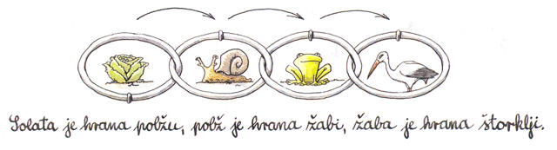  - Sledi priprava načrta za predstavitev verige v izbranem življenjskem okolju  Učitelj učence povpraša, katera življenjska okolja že poznajo. Učenci naštevajo, učitelj jih zapiše na tablo. Učitelj pozove učence, da vsak izbere eno okolje (tisto, v katerem bi želel predstaviti prehranjevalno verigo) in ob njega na tabli vpiše svoje ime.  Sledi izdelava načrta za predstavitev verige in kriterijev uspešnosti za predstavitev.  Učitelj učencem predstavi, da bodo lahko izbrali strip, model, risanko, slike, zato, da predstavijo svojo prehranjevalno verigo v izbranem okolju. Pokaže jim nekaj primerov, ki so na izbiro. Lahko tudi s pomočjo posnetka: https://www.youtube.com/watch?v=iE3eCfwAjM4  https://www.youtube.com/watch?v=aXbo9eRLb7k  https://www.youtube.com/watch?v=r759hwdyDtw  Učenci kriterije za govorno predstavitve v tretjem razredu že poznajo, zato ji učitelj le ponovi in jih naveže na trenutno nalogo. Kriterije uspešnosti za pripravo predstavitve in predstavitev, npr.:  - predstavim svojo prehranjevalno verigo na izbran način (strip, risanka, sklop slik) pri tem govorim razločno, knjižno in izberem ustrezna poimenovanja;  - predstavitev upošteva pravila prehranjevalne verige;  - pripravim poslušalsko vprašanje za sošolce;  - opišem svojo verigo skozi izbrano predstavitev;  - postavim vprašanja o svoji prehranjevalni verigi in odgovarjam na vprašanja sošolcev;  - vrednotim prehranjevalne verige sošolcev.  Vsak učenec izdela načrt (priloga) za svojo predstavitev. Doma si pripravi le morebiten material, model izdela v šoli.  V primeru dela na daljavo, učencem vsa navodila zapiše v obliki dnevnega izziva, lahko jim jih tudi predstavi na jutranji videokonferenci, nato pa učenci samostojno delajo – berejo, izdelujejo lastno predstavitve in na koncu dneva v ponovni videokonferenci predstavijo izdelke. | Učenčevi izdelki oz. dokazi, ki izhajajo iz pogovorov ali opazovanj pri pouku:  Izstopni listki (posamezno ali v dnevniku)  Zapisi v dnevniku na osnovi opazovanja  Odgovori učencev in sklepanje na kriterije  Sestavljene verige  Refleksije  Dnevniški zapisi – primeri verig  Podatki iz prebranega besedila  Načrt učenca
Cilji UN SLJ:
Učenci znajo:
- uporabljati knjižni izgovor besed, povedi in besedil v govoru in zapisu,
- izkazati razumevanje prebranega s tem, da poiščejo potrebne podatke.
- samostojno uresničujejo faze sporočanja ter tvorijo (to je govorno nastopajo in/ali piše) čim bolj ustrezno, razumljivo in jezikovno pravilno enogovorno besedilo določene vrste,
- povzemajo temo, podteme/ključne besede in bistvene podatke – izdela jo miselni vzorec/
preglednico

Standardi znanja /učni dosežki:
SPO (2011),
- razume, da so živa bitja zaradi hrane med seboj soodvisna.
- primerja fotografije, kratka besedila, razlikuje med dejstvi in stališči, podatke zapisuje na različne načine, uporablja tabele in preproste grafe, predlaga raziskovalna vprašanja,
- svoje delo predstavi in poroča.
SLJ (2018)
- svoje razumevanje prebranega besedila dokaže tako, da povzame bistvene podatke.

 |  | Predvideno: 3. ura SPO in 1. ur SLJ  - Kot uvod v učno uro učitelj z učenci izvede igro PRETVARJANJMO SE, DA SMO DREVESA, ki poteka ob naslednjih navodilih:  - PET vas stoji na sredini z iztegnjenimi rokami nad glavo. Tako predstavljate deblo in krošnjo drevesa.  - PET se vas s hrbtno stranjo postavi okrog njih in sklenete roke med seboj. Tako razvrščeni predstavljate drevesno lubje.  - PET posameznikov skuša napasti drevo kot insekti in stegujete roke proti notranjosti drevesa. Pri tem vas uspešno zaustavijo sklenjene roke, ki so lubje drevesa.  - PET vas prevzame vlogo ptičev. Z rokami pred obrazom oblikujete kljun in napadate insekte, ki so vaš plen.  Nekaj učencev je opazovalcev in na koncu opišejo, kaj so videli.  Na daljavo učencem damo nalogo, da razmislijo, kako bi lahko s telesi prikazali drevo, ptice, insekte. Ponudimo jim možnost, d dejavnost izvedejo z družinskimi člani, če želijo.  - Sledi izdelava predstavitev prehranjevalnih verig glede na načrte učencev. Učitelj učence še enkrat spomni na kriterije uspešnosti, vsak pogleda svoj načrt in se loti priprave.  - Predstavitev izdelkov – učence razdelimo v skupine po štiri in v vsaki skupini vsi predstavijo svoje izdelke. Vsakemu učencu podajo sošolci povratno informacijo. V dnevniku vsak učenec načrtuje vprašanja, ki jih bo postavil sošolcem, ki ga bodo poslušali. Učenci verige predstavijo pred razredom ali v manjših skupinah.  - Učenci zapišejo refleksije v svoje dnevnike.  - Zaključna evalvacija sledi v skupnem krogu, kjer vsi učenci v rokah držijo svoje dnevnike in imajo pred seboj svoje izdelke. Učitelj vodi razgovor ob vprašanjih:  - Kaj smo delali zadnji teden?  - Kaj smo se naučili?  - Kaj smo se spraševali na začetku?  - Kako bi učencem v prvem razredu razložili, kaj je prehranjevalna veriga?  - Kaj se zgodi, če človek uniči katero od živalskih ali rastlinskih vrst? Temu pravimo naravno ravnovesje.  - Kaj bi vas o tej temi še zanimamo?  - Kako uspešni te bili? Pokažite palce.  - Kaj boste v svojem primeru verige dopolnili?  Predstavitve na daljavo lahko poteka preko videokonference, lahko pa učenci svojo predstavitve objavijo na dogovorjenem mestu in potem predstavitve opravijo v manjših skupinah (asinhrono delo preko videokonference v manjših skupinah, ki se jim pridruži učitelj). Sošolec sošolcu lahko poda povratno informacijo npr. preko Padleta ali govorno. | Sodelovanje v igri  Opisi opazovalcev  Načrt izdelave  Priprava lastne predstavitve  Predstavitev  Refleksije  Odgovori učencev

Ime:  IZSTOPNI LISTEK  - Kaj si videl na posnetku ?  - Kako bi razložil besedi PREHRANJEVALNA VERIGA?  - Bi znal navesti primer prehranjevalne verige? | Ime:  IZSTOPNI LISTEK  - Kaj si videl na posnetku ?  - Kako bi razložil besedi PREHRANJEVALNA VERIGA?  - Bi znal navesti primer prehranjevalne verige? | Ime:  IZSTOPNI LISTEK  - Kaj si videl na posnetku ?  - Kako bi razložil besedi PREHRANJEVALNA VERIGA?  - Bi znal navesti primer prehranjevalne verige? | Ime:  IZSTOPNI LISTEK  - Kaj si videl na posnetku ?  - Kako bi razložil besedi PREHRANJEVALNA VERIGA?  - Bi znal navesti primer prehranjevalne verige?

Pri pouku na daljavo lahko izstopne listke izvedemo preko Padleta, Jamborda ali Linoit-a.

SOLATA | SRNA | ČLOVEK
POLŽ | ŠTORKLJA | ŽABA
KAČA | SOVA | LISICA

V primeru pouka na daljavo dnevniak ne tiskamo, apč pa ga učenec izpolnjuje v digitalni obliki ali pa mu naloge pošljemo v prirejeni obliki.  MOJ DNEVNIK UČENJA: PREHRANJEVALNE VERIGE  Ime in priimek: _________________________________________________  Naslovnica:  1 |  | Ime:  IZSTOPNI LISTEK  - Kaj si videl na posnetku ?  - Kako bi razložil besedi PREHRANJEVALNA VERIGA?  - Bi znal navesti primer prehranjevalne verige?  - posnetek  - Posnetek  2
ZA PREHRANJEVALNO VERIGO JE ZNAČILNO:  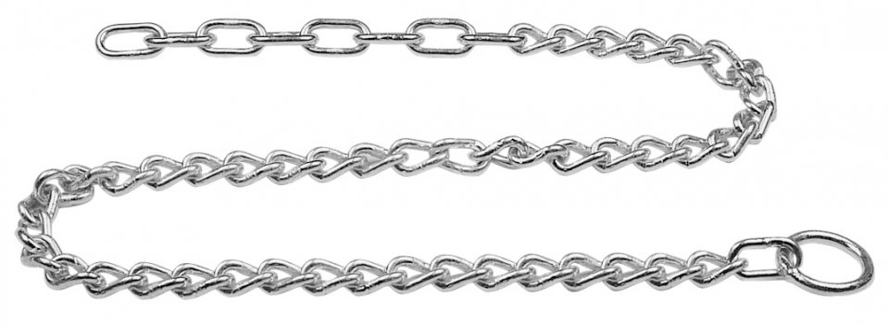  S SVOJIMI BESEDAMI BI PREHRANJEVALNO VERIGO RAZLOŽIL KOT  3 |  | Primeri verig:  4
  SOLATA | SRNA | ČLOVEK
  POLŽ | ŠTORKLJA | ŽABA
  KAČA | SOVA | LISICA
REFLEKSIJA 1:  KAJ SEM SE DANES NAUČIL?  KAKO USPEŠEN SEM BIL?  KAJ BI ŠE ŽELEL RAZISKATI?  5 |  | PREHRANJEVALNE VERIGE  VRT  Med najbolj koristnimi živalmi v vrtu so zagotovo ptice. Par sinic lahko preko poletja svojim mladičem prinese preko 30 kg gosenic in drugih žuželk, ki povzročajo škodo. Med pticami so koristne številne vrste: škorci, liščki, ščinkavci, vrabci in druge ptice. Tudi vrane, če pridejo v vrt, so koristne. Da v vrt pritegnemo čim več ptic, jim pripravimo valilnice, pozimi jih krmimo s semeni, posadimo pa tudi nekatere vrste, ki predstavljajo hrano pticam, kot so sončnice.  Slepec je kuščar brez nog in je videti kot kača. Zaradi tega ga številni preganjajo in uničujejo. Ta nenevarni sivo srebrni ali rjavkasti kuščar uničuje polže brez hišic (lazarje), zaradi česar je zelo koristen. Krastače in druge žabe se prehranjujejo s polži lazarji in žuželkami. Žabe potrebujejo vlažno okolje. Če imamo v vrtu ribnik, se bodo zagotovo naselile, še bolj privlačen zanje pa bo ribnik z močvirnim delom z močvirskimi rastlinami.  Jež se prehranjuje z žuželkami in polži brez hišic. V vrt ga privabimo, če mu naredimo primerno domovanje. Potrebuje kup dračja ali listja pod grmom. Tudi kače so koristne živali. Med drugim se prehranjujejo z voluharji in mišmi. Če imamo to srečo, da se v vrt naseli kača, bo to najpogosteje smokulja, belouška ali gož. Te kače so nestrupene in človeku nenevarne.  Med žuželkami je največ vrtnih škodljivcev, po drugi strani pa je med žuželkami veliko vrst, ki močno koristijo. Pikapolonice se prehranjujejo z ušmi. Ličinka pikapolonice ali odrasla žival (hrošček) lahko na dan poje več sto listnih uši. Strigalice uničujejo listne uši, pršice in spore plesni. Različni hrošči, ki jih najdemo na tleh, se hranijo z bubami, ličinkami, ušmi, gosenicami in polži. Pajki se hranijo s številnimi žuželkami, kot so muhe, komarji in molji.
Preberi besedilo in sestavi nekaj (vsaj dve) prehranjevalnih verig, ki bi jih lahko našli na vrtu. Podatke prikaži s slikami ali besedami in puščicami.  7 |  | PREHRANJEVALNE VERIGE  GOZD  Zgornji sloj gozda je sloj krošenj, v katerem živijo številne žuželke, ki se prehranjujejo z listi dreves. Številni ptiči, ki se prehranjujejo z žuželkami, se zadržujejo v krošnjah in iščejo svoj plen, nekateri ptiči pa v krošnjah tudi gnezdijo. V krošnjah živijo tudi nekateri majhni sesalci, kot npr. veverica ali polh, ki se prehranjujejo predvsem s plodovi dreves. Za majhnimi ptiči in sesalci pa v drevesnih krošnjah oprezajo kune zlatice in kune belice.  Pod slojem krošenj je sloj debel. Najbolj opazne živali v sloju debel so ptice, kot npr. žolne in detli, ki se prehranjujejo z ličinkami žuželk, ki živijo pod lubjem. Detli in žolne si v drevesna debla dolbejo dupla, v katerih gnezdijo. V starih votlih deblih si uredijo gnezda sove in čuki ali pa v njih prezimijo polhi.  Čeprav v gozdu najprej opazimo drevesa, pa v gozdu uspevajo številne manjše rastline, ki tvorijo sloj podrasti. Podrast so mlada drevesa, grmi in zelnate rastline. Sestava podrasti je odvisna predvsem od geološke podlage, sestave prsti, podnebja, naklonine površja in drevesnih vrst. V sloju podrasti žive različne žuželke, ki jih lovijo žabe, močeradi, rovke in ježi. V sloju podrasti žive tudi velike gozdne živali, kot so jeleni, divje svinje in srne, ki se prehranjujejo z listi, zelmi ali plodovi rastlin. V sloju podrasti živijo tudi velike gozdne zveri, npr. medvedi, volkovi, risi in lisice.  Najnižje je sloj tal. Sestava sloja tal je odvisna predvsem od geološke podlage, naklona površja, podnebja in živih bitij, ki živijo v gozdu. Vrhnji del gozdnih tal sestavljajo predvsem odpadlo listje in iglice, trohneče veje in debla ter ostanki odmrlih živali. Z njimi se prehranjujejo predvsem bakterije, nečlenarji (npr. gliste) in mnogočlenarji (npr. deževniki, strige, železne kačice, pajki, pršice in žuželke). Izmed sesalcev si v tleh kopljejo rove krti in rovke.  8
Preberi besedilo in sestavi nekaj (vsaj dve) prehranjevalnih verig, ki bi jih lahko našli v gozdu. Podatke prikaži s slikami ali besedami in puščicami.  9 |  | NAČRT MOJE PREDSTAVITVE PREHRANJEVALNE VERIGE  Izbrano življenjsko okolje: _________________  Izdelal bom (obkroži izbrano):  strip plakat slike zloženko risanko model  Za izdelavo potrebujem:  Kje bom dobil podatke?  Kaj bom prinesl do naslendje ure v šolo?  Kaj me skrbi? Kaj bom prosil učiteljico?  Skica mojega izdelka:
Kaj bom predstavil sošolcem? Na kratko si zapišem.  Sošolcem bom pred predstavitvijo postavil naslednja vprašanja:  Še enkrat pogledam kriterije uspešnosti in premislim, na kaj še moram biti pozoren. |  | PO PREDSTAVITVI  Kako sem sam zadovoljen z izvedbo predstavitve?  Kaj so mi povedali sošolci?  Kaj bi naslednjič izboljšal?  Kaj pravi učiteljica?

Pomoč učitelju:
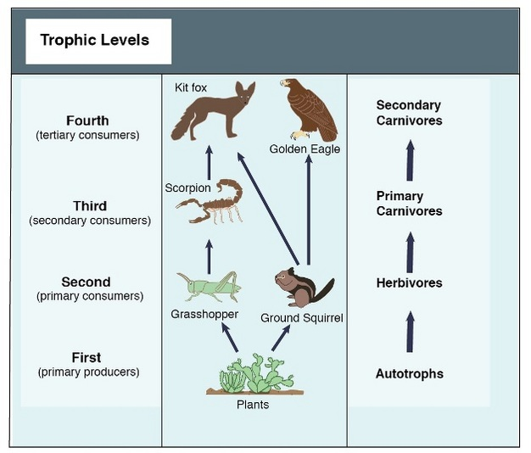
ZA UČITELJA
Prehranjevalna veriga je linearno zaporedje organizmov, ki so v prehranjevalnem odnosu. Prehranjevalni odnosi so v vseh ekosistemih podobni. Vsa živa bitja dobivajo energijo iz hrane. Prehranjevalna veriga se vedno prične s proizvajalcem organske snovi. Rastlinam pravimo proizvajalci, ker si v procesu fotosinteze s pomočjo sončne energije same proizvajajo hrano. Iz anorganskih snovi proizvajajo organsko snov. Živali tega niso sposobne. Energijo dobijo tako, da jedo rastline ali druge živali. To so porabniki, ki so lahko rastlinojedci, mesojedci in vsejedci. Glive in bakterije so razkrojevalci. Hranijo se z živalskimi iztrebki ter mrtvimi živalmi in rastlinami. Med razkrajanjem se mrtvi organizmi pretvarjajo v rudninske snovi. Zelene rastline rudninske snovi znova uporabijo pri tvorbi organskih snovi. Tako je krog sklenjen.

Koncept prehranjevalne verige
Koncept prehranjevalne verige, gledano iz več zornih kotov, je poenostavljen kot linearni pristop za prenos energije in snovi v ekosistemu. Koncept je predstavil britanski zoolog in ekolog Charles Elton v prvi polovici 20. stoletja. Temelji na konceptu biomase piramide Elton, ki je sestavljena iz različnih hranilnih snovi in živih organizmov, značilnih za določeni ekosistem. Zaporedje organizmov, prek katerih prehaja hrana in nanjo vezana energija, imenujemo prehranjevalna veriga. Tako snovi v popolnem ekosistemu, v katerem živijo rastline (proizvajalci), žival(potrošniki) in bakterije (razkrojevalci), krožijo. Tok energije pa je v ekosistemu enosmeren in poteka od proizvajalcev skozi potrošnike. Preprosta primera linearne verige sta verigi trava - zebra - lev in alge - plankton - kit.

Primeri prehranjevalne verige

Prehranjevalne verige kažejo, kako je eno živo bitje hrana drugemu. Sestavlja jo nekaj zaporednih členov, pri čemer je nižji člen hrana višjemu. Vse prehranjevalne verige se začnejo z rastlinami.

PRIMERI:
glive|gliva - veverica - orel
list - polž - jež - podlasica
list - gosenica - hrošč - muhar - orel
cvet - metulj - sinica - sova
regrat - poljska miš - podlasica - lisica
alga - rak - jegulja - tjulenj - polarni medved - eskim
rastline - zajec - (lisica in človek)...

Vidimo, da so prehranjevalne verige omejene večinoma na 3-6 členov. Prehranjevalne verige z veliko členi so značilne med morskimi organizmi. Iz člena v člen se prenaša le 10% energije, preostalih 90% se porabi za delo in dihanje.

Prehranjevalna veriga in prehranjevalni spleti

Prehranjevalna veriga ponazarja smer pretoka energije, ki se shranjuje in prenaša od enega organizma do drugega. Večina živali se hrani z različnimi organizmi, tako da se prehranjevalne verige povežejo v prehranjevalne splete. V vsakem življenjskem prostoru je veliko različnih prehranjevalnih verig, ki se med seboj prepletajo v zapleten prehranjevalni splet. Prepletajo se zato, ker se živali prehranjujejo z različno hrano in se pojavljajo v verigah na različnih mestih. Na ta način so vsa živa bitja na zemlji povezana v velik nepretrgan splet.

Teh pojmov učencem v tretjem razredu ni treba vedeti, dovolj je da vedo pravilo – rastlina je na začetku verige, ker je proizvajalec hrane.
Usmerimo vsaj v tri člene, saj če je v verigi več členov, že govorimo o prehranjevalnem spletu (vsebina 4. razreda, ko se uvedejo še pojmi potrošnik, proizvajalec, razkrojevalec). ČE vidimo, da kateri učenec vse to že razume, mu lahko ponudimo tudi ustvarjanje spleta.

